阳泉市不动产登记中心
关于启用“不动产登记自助服务区”的公 告

为进一步优化营商环境，拓宽登记服务渠道，提升政务服务水平，我中心从2021年10月15日在市政务服务中心一层不动产登记服务大厅正式设置“不动产登记自助服务区”，为企业和群众提供便捷高效的不动产登记自助服务。现将有关事项公告如下：
一、自助机设备设置地点：
阳泉市郊区李荫路50号未来城商务楼A座政务服务中心一层不动产登记大厅（不动产登记中心）
二、自助服务区办理业务范围：
自助查询、自助打印有房无房证明、自助打印不动产登记证明、自助申报等。
三、自助服务办理流程：
第一步，按提示刷有效第二代身份证
第二步，请正视摄像头进行人脸认证
第三步，请根据提示依次进行操作
四、自助服务区温馨提示：
1、请到自助服务区办理相关业务的申请人（中国内地居民）持有效第二代身份证；
2、若系统提示无法办理请到不动产登记咨询台咨询口工作人员。咨询电话：0353-2038131、2054600

附件：阳泉不动产登记自助查档、自助打印不动产登记证明操作流程

阳泉市不动产登记中心
2021年10月15日

附件：阳泉不动产登记自助查档、自助打印不动产登记证明操作流程

一、自助查档操作流程
1.不动产多功能自助终端设备首页-不动产自助查档
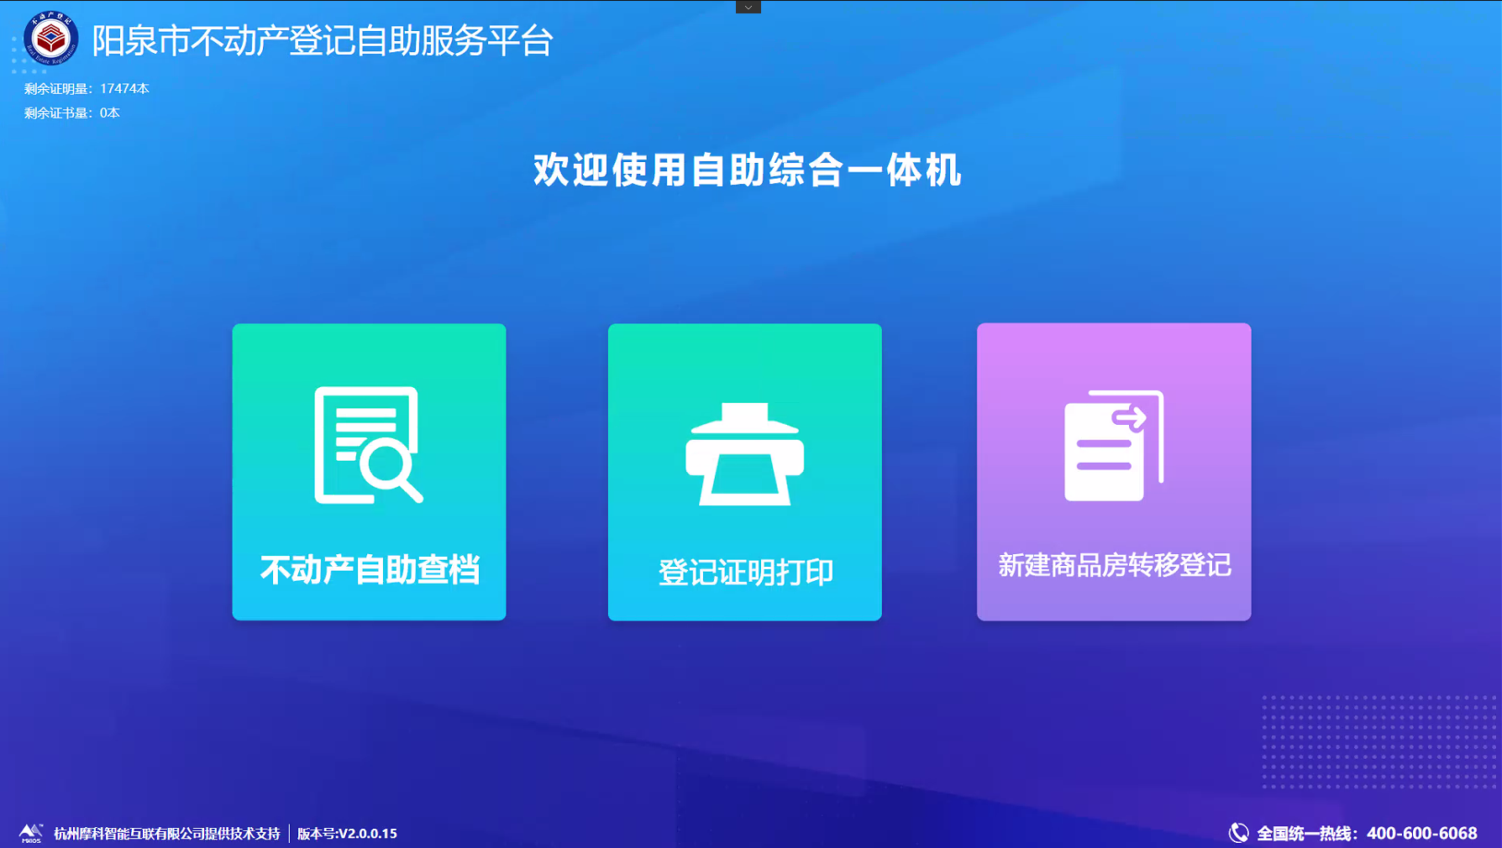
2.按操作提示刷身份证
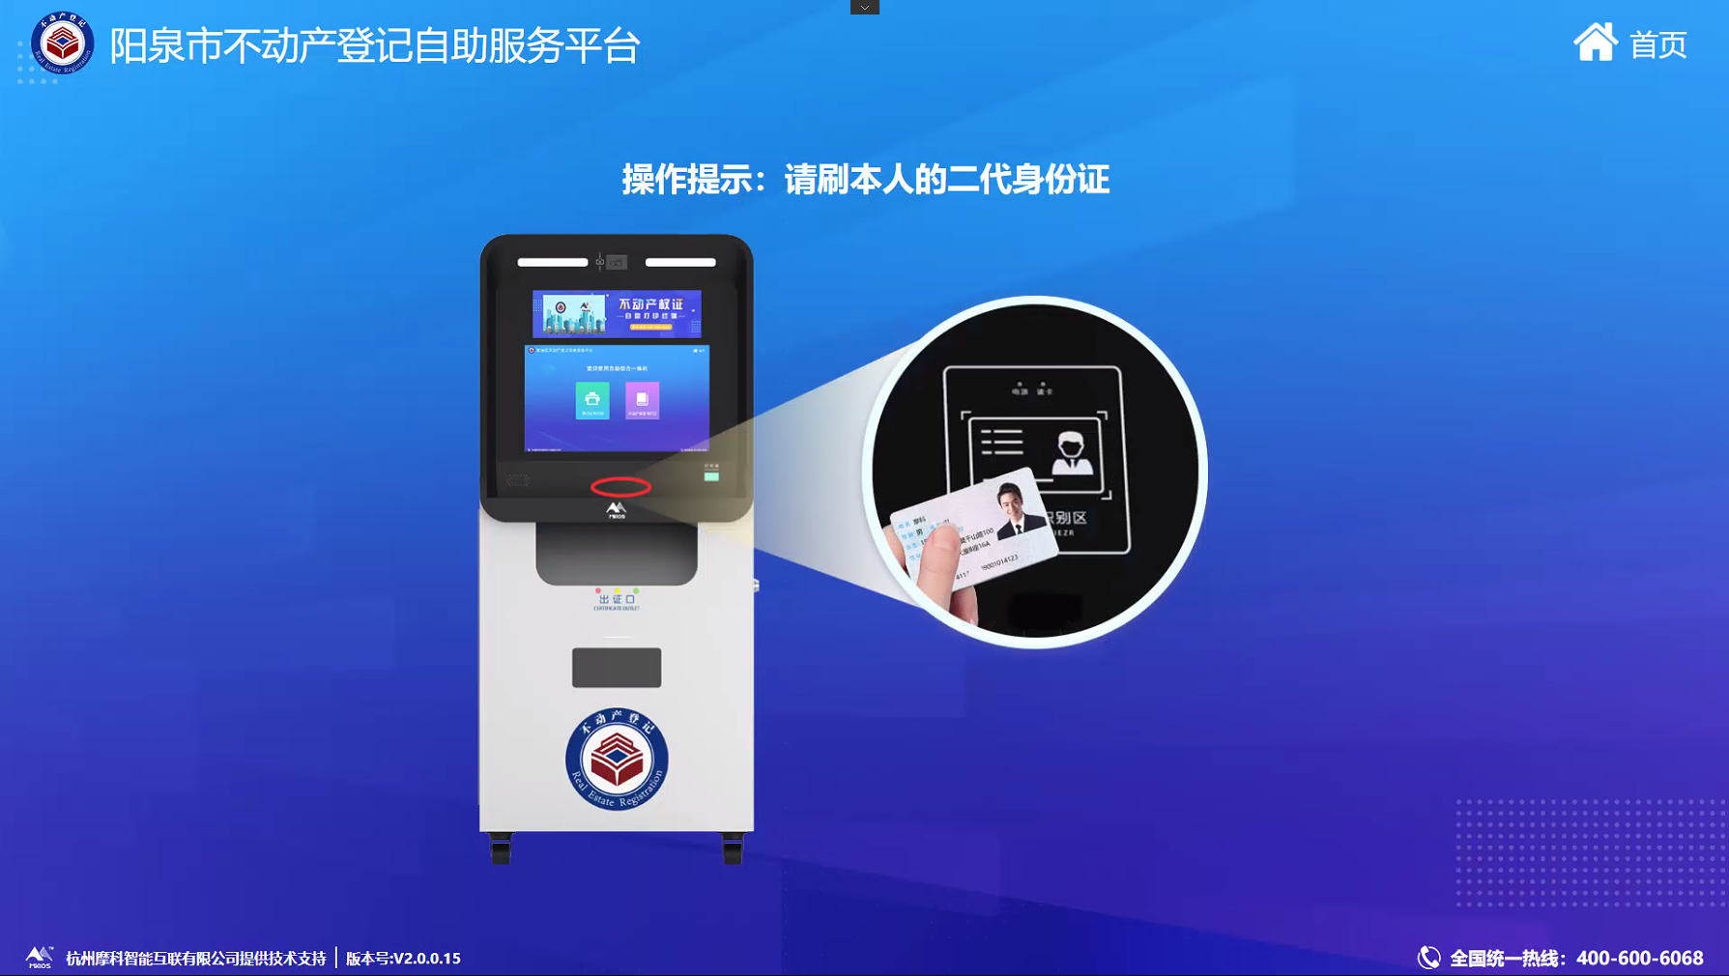

3.人证比对
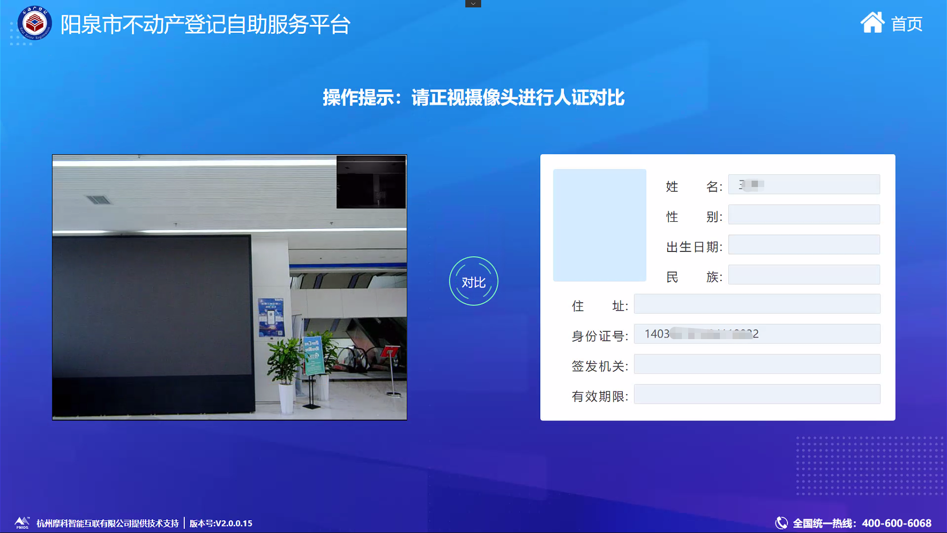

4.查询人员信息确认
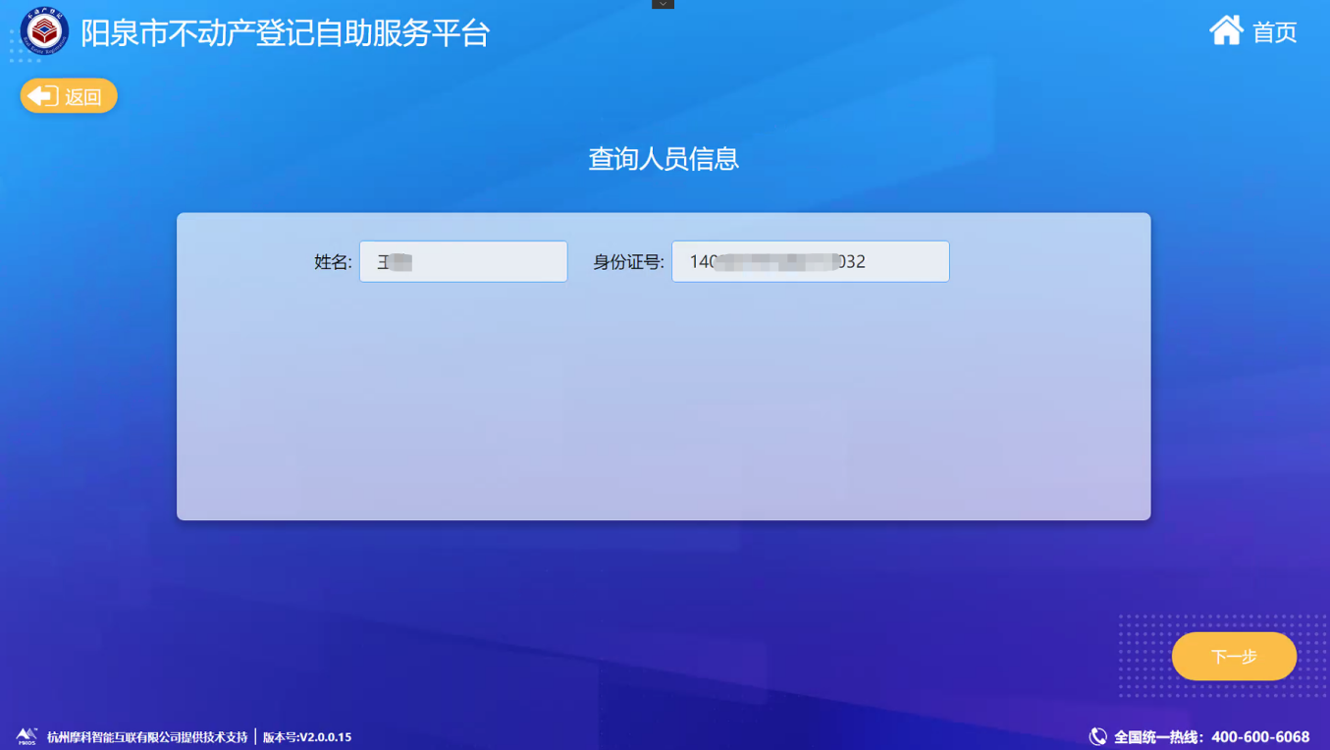

5.查询结果确认，打印
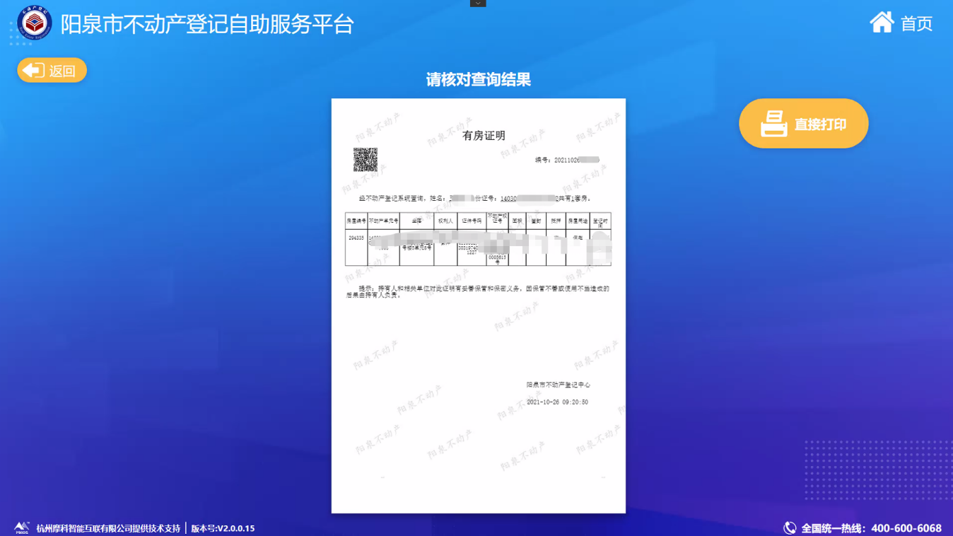

二、自助打印不动产登记证明操作流程
1.不动产多功能自助终端设备首页-登记证明打印

2.按操作提示刷身份证

3.人证比对

4.信息预览界面
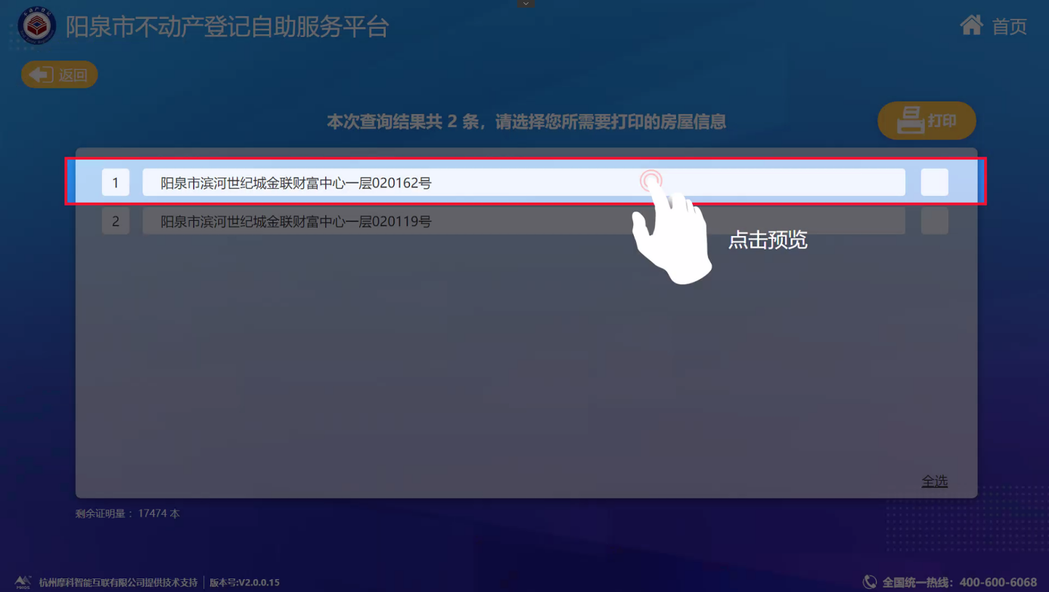

5.预览打印界面
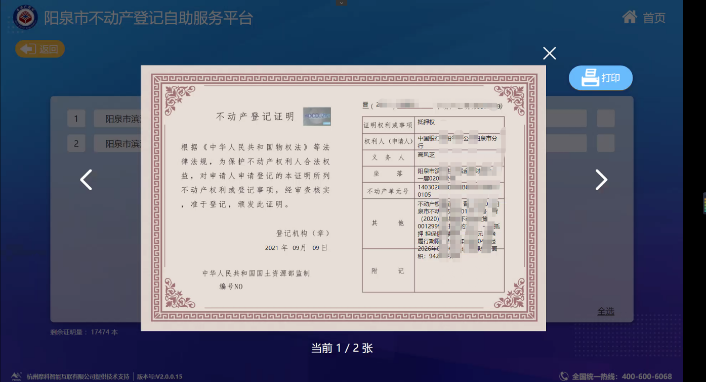

6.自动门关闭提示
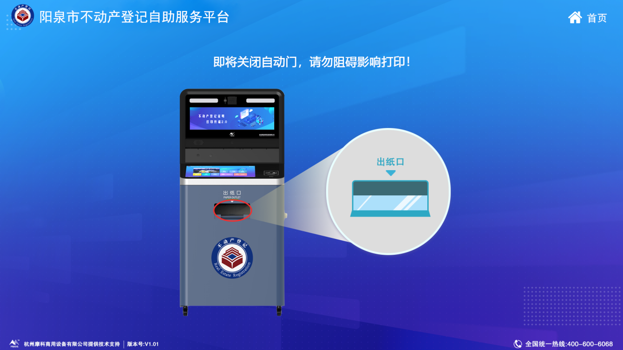

7.打印完成
